**Mẫu soạn thứ 2** giành cho các chuyên đề HSG hoặc ôn chuyên hóa

**Quy ước tên file:** Chuyên Đề Số..... + Tên chuyên đề + Tên Tác Giả + Tên Địa Phương

**VD:** Chuyên đề 33 – Nhận biết các chất vô cơ – Nguyễn Quốc Dũng – Gia Lai

- Hạn nộp cuối là ngày 10/07/2024 (yêu cầu đúng hạn)

=========================================

**ACID**

**Phần A: Lí Thuyết**

-**1. Khái niệm:**

- Phân tử acid gồm có một hay nhiều nguyên tử hydrogen liên kết với gốc acid (−Cl, =S, =SO4, −NO3), khi phân li trong nước tạo ion H+.

- VD: HCl, H2S, H2SO4 , HNO3, H2CO3, H3PO4.

- Trong dung dịch acid phân li:

|  |  |  |  |
| --- | --- | --- | --- |
| **Tên acid** | **Công thức hóa học** | **Dạng tồn tại của acid trong dung dịch** | |
| **Cation (ion dương)** | **Anion (ion âm)**  **Gốc acid** |
| Hydrochloric acid | HCl | H+ |  |
| Nitric acid | HNO3 | H+ |  |
| Sulfuric acid | H2SO4 | H+ |  |

**2. Phân loại:** có 2 loại:

**+ Acid không có oxygen:** HCl, H2S, HBr, HI, HF...

**+ Acid có oxygen:** H2SO4, HNO3, H3PO4, H2CO3...

**3. Tên gọi:**

**a. Acid không có oxygen:**

**TÊN ACID = HYDRO + TÊN PHI KIM + IC + ACID.**

Ví dụ : - HCl : Hydrochloric acid.

- H2S : Hydrosulfuric acid.

**b. Acid có oxi:**

- Acid có nhiều nguyên tử oxygen: (trong đó nguyên tố phi kim đạt hóa trị cao nhất)

**TÊN ACID =  TÊN PHI KIM + IC + ACID**

Ví dụ: - HNO3 : Nitric acid.

- H2SO4 : Sulfuric acid.

- Acid có ít nguyên tử oxygen (H2SO3 và HNO2).

**TÊN ACID = TÊN PHI KIM + OUS + ACID.**

VD : - H2SO3: Sulfurous acid.

- HNO2: Nitrous acid

**c. Bảng tên gọi một số acid, gốc acid thường gặp**

|  |  |  |  |  |
| --- | --- | --- | --- | --- |
| **Acid** | **Tên acid** | **Gốc acid** | **Tên gốc acid** | **Hóa trị gốc acid** |
| HCl | hydrochloric acid | –Cl | chloride | I |
| H2S | hydrosulfuric acid | =S | sulfide | II |
| H2SO3 | sulfurous acid | =SO3 | sulfite | II |
| HNO3 | nitric acid | –NO3 | nitrate | I |
| H2SO4 | sulfuric acid | =SO4 | sulfate | II |
| H3PO4 | phosphoric acid | ≡PO4 | phosphate | III |
| CH3COOH | acetic acid | CH3COO– | acetate | I |

**III. TÍNH CHẤT HÓA HỌC CỦA ACID:**

**1. Acid làm đổi màu chất chỉ thị:** Dung dịch acid làm đổi màu quỳ tím thành đỏ.

**2. Acid tác dụng với kim loại**

- Dung dịch acid loãng tác dụng được với một số kim loại đứng trước **H** trong dãy dưới đây tạo thành muối và giải phóng khí hydrogen

**K, Na, Ba, Ca, Mg, Al, Zn, Fe, Ni, Sn, Pb, H, Cu, Hg, Ag, Pt, Au.**

**+ Ví dụ:**

3H2SO4 (loãng) + 2Al → Al2(SO4)3  + 3H2

2HCl + Fe → FeCl2  + H2

***Chú ý: Acid HNO3 và H2SO4 đặc tác dụng được với nhiều kim loại nhưng không giải phóng hydrogen.***

**3. Acid tác dụng với base tạo thành muối và nước**

**+ Ví dụ:**       H2SO4 + Cu(OH)2 → CuSO4 + 2H2O

- Phản ứng của acid với base được gọi là ***phản ứng trung hòa.***

**4. Acid tác dụng với oxide base tạo thành muối và nước.**

**+ Ví dụ:**  Fe2O3 + 6HCl → 2FeCl3 + 3H2O

**5. Acid tác dụng với muối tạo thành muối mới và acid mới.**

*\* Chú ý: Phản ứng của acid với muối chỉ xảy ra khi thỏa mãn điều kiện:*

*- Tạo ra khí.(các muối tạo ra khí chủ yếu là muối Cacbonat chứa gốc CO3 và muối sunfit chứa gốc SO3*

*- Tạo ra chất rắn (kết tủa):* ***Bảng tính tan để xác định chất kết tủa***

**+ Ví dụ tạo chất khí:**  

MgCO3 + 2HCl → MgCl2 + CO2 ↑ + H2O

   Na2SO3 + 2HCl → 2NaCl + SO2 ↑ + H2O

**+ Ví dụ tạo chất kết tủa**:

H2SO4 + BaCl2 → BaSO4 + 2HCl

HCl + AgNO3 → AgCl  + HNO3

**6. Tính chất của HNO3 và H2SO4 đặc**

**Chú ý:**

- Acid HNO3 và H2SO4 đặc tác dụng được với nhiều kim loại nhưng không giải phóng hydrogen mà giải phóng khí NO, NO2, SO2 tương ứng với acid.

- Acid HNO3 đặc, nguội  và H2SO4 đặc, nguội  không tác dụng được với kim loại Al và Fe.

**Ví dụ:**





**\* Acid H2SO4 đặc có tính háo nước:**

**- Thí nghiệm:** Cho một ít đường (hoặc bông vải) vào đáy cốc (hoặc ống nghiệm) rồi thêm từ từ 1 – 2 ml dung dịch H2SO4 đặc vào.

**- Hiện tượng:** Màu trắng của đường chuyển sang màu vàng, sau đó chuyển sang nâu và cuối cùng thành màu đen xốp bị bọt khí đẩy lên khỏi miệng cốc.

**- Nhận xét:** Chất rắn màu đen là Cacbon, do H2SO4 tách H2O ra khỏi đường. Sau đó một phần C sinh ra lại bị H2SO4 oxi hóa thành CO2 và SO2 gây sủi bọt ở cốc, làm C dâng lên khỏi miệng cốc.

- PTHH:



**7. Acid mạnh và acid yếu:**

**-** Dựa vào khả năng phản ứng, acid được chia làm 2 loại:

+ **Acid mạnh** như HCl, H2SO4, HNO3,…

+ **Acid yếu** như H2S, H2CO3, H2SO3, H3PO4.

**IV. MỘT SỐ ACID THÔNG DỤNG**

**1. Hydrochloric acid (HCl)**

- Là chất lỏng không màu.

- Có trong dạ dày của người và động vật giúp tiêu hoá thức ăn.

- Có nhiều **ứng dụn**g nhiều trong các ngành công nghiệp như:

+ Tẩy gỉ thép

+ Tổng hợp chất hữu cơ

+ Xử lí pH nước bể bơi.

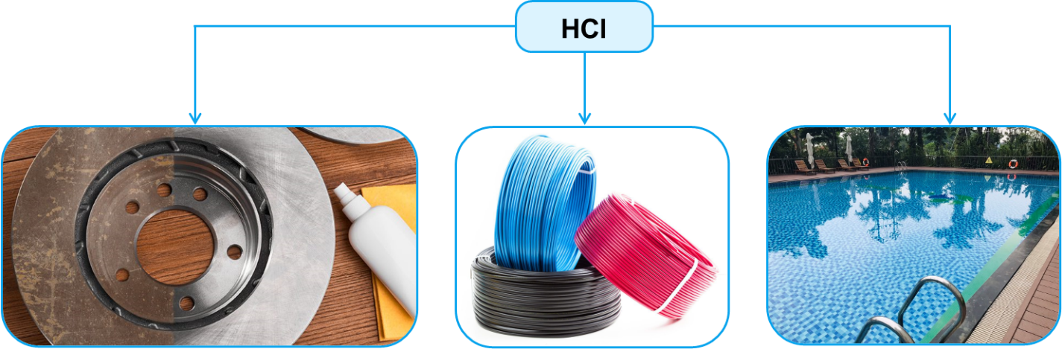

**Hình.** Một số ứng dụng của hydrochloric acid

**2. Acetic acid (CH3COOH)**

- Là chất lỏng không màu, có vị chua.

- Trong giấm ăn có chứa acetic acid với nồng độ 2 – 5%.

**- Ứng dụng:**

+ Sản xuất sợi poly (vinyl acetate)

+ Chế biến thực phẩm

+ Sản xuất dược phẩm

+ Sản xuất sơn.

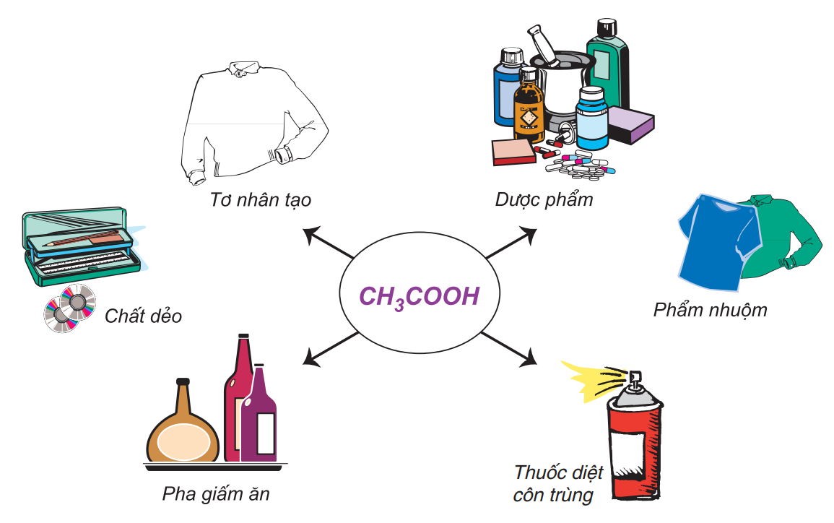

**Hình.** Ứng dụng của acetic acid

**3. Sulfuric acid (H2SO4)**

- Là chất lỏng không màu, không bay hơi, sánh như dầu ăn, nặng gần gấp hai lần nước.

- Sulfuric acid tan vô hạn trong nước và toả rất nhiều nhiệt.

***Lưu ý:*** Tuyệt đối không tự ý pha loãng dung dịch sulfuric acid đặc.

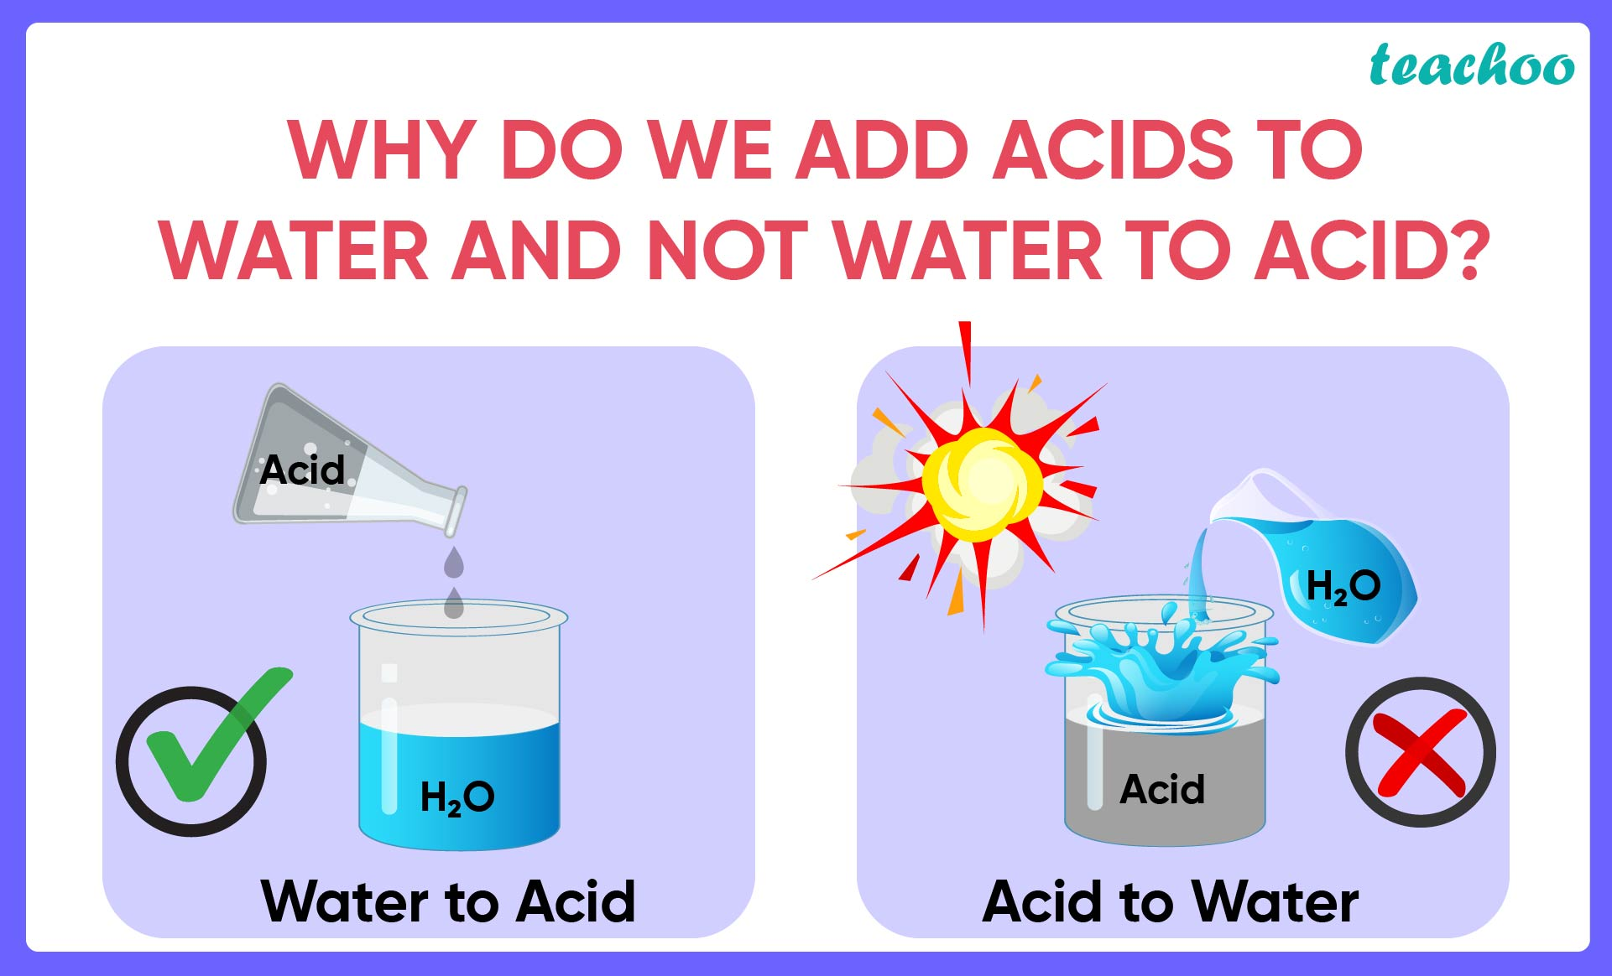

**Hình.** Cách pha loãng acid đặc

**ỨNG DỤNG**

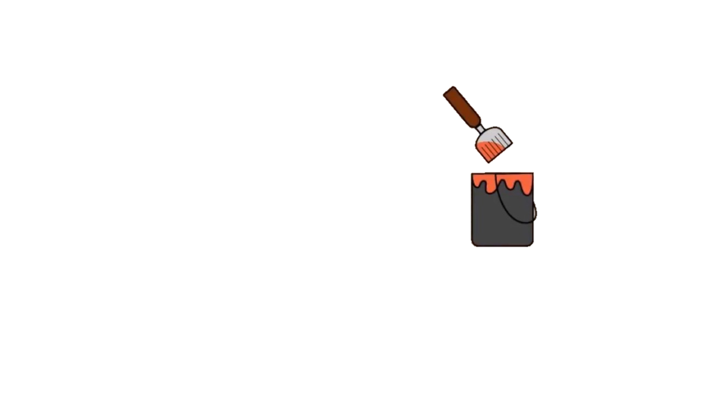

Phẩm nhuộm

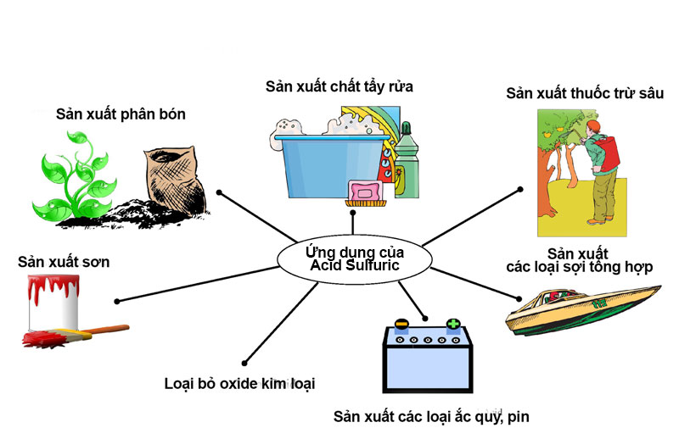

Sản xuất phân bón



Ắc quy



Chất tẩy rửa

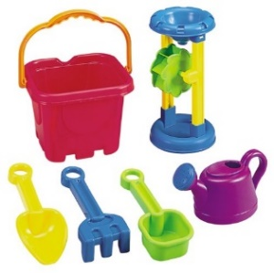

Thuốc nổ TNT



Sản xuất acid, muối

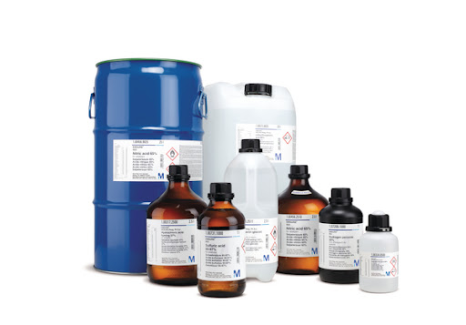

Dầu mỏ



Giấy

Chất dẻo

**H2SO4**

**3.1. Sản xuất acid H2SO4:**

- Trong công nghiệp acid H2SO4 được sản xuất từ S bằng 3 công đoạn theo sơ đồ sau:



**- PTHH:**



**Phần B: Bài Tập Được Phân Dạng (mỗi dạng tối thiểu 10 câu)**

**Dạng 1: Viết phương trình**

**- Bài tập giải chi tiết**

**Câu 1:** Hãy viết các phương trình hóa học của phản ứng trong mỗi trường hợp sau:

a) Magnessium oxide và acid nitric;

b) Copper (II) oxide và acid chloride;

c) Aluminium oxide và sulfuric acid;

d) Iron và hydrochloric acid;

e) Zinc và sulfuric acid loãng

**Hướng dẫn giải**

1. MgO + HNO3  Mg(NO3)2 + H2O.
2. CuO + HCl  CuCl2 + H2O .
3. Al2O3 + H2SO4  Al2(SO4)3 + H2O.
4. Fe + HCl  FeCl2 + H2 .
5. Zn + H2SO4  ZnSO4 + H2 .

**Câu 2:** Viết phương trình hoá học của phản ứng xảy ra khi cho dung dịch CH3COOH tác dụng với Mg và Fe.

**Hướng dẫn giải**

CH3COOH + Mg (CH3COO)2Mg + H2

CH3COOH + Fe (CH3COO)2Fe + H2

**Câu 3:** Trong số các chất sau: HCl, MgSO4, Zn, Mg, MgO, H2SO4, H2, và ZnCl2 những chất nào cùng có mặt trong một phản ứng hoá học ? Viết các phương trình hóa học minh họa

**Hướng dẫn giải**

HCl và Zn , HCl và Mg , HCl và MgO, MgO và H2SO4 , Mg và ZnCl2, MgO và H2

Viết các phương trình hóa học minh họa :

HCl + Zn  ZnCl2  + H2.

HCl + Mg  MgCl2 + H2

HCl + MgO  MgCl2 + H2O.

MgO + H2SO4 MgSO4 + H2O.

, Mg + ZnCl2  MgCl2  + Zn

MgO + H2   MgCl2  + H2O

**Câu 4:** Cho các chất: Mg, CuO, Al2O3, Fe(OH)3, BaCl2.

a) Viết các PTHH xảy ra khi cho các chất trên lần lượt tác dụng với dung dịch HCl, H2SO4 loãng.

b) Hãy cho biết, trong các chất trên chất nào khi tác dụng với HCl, H2SO4 loãng sinh ra:

- Khí nhẹ hơn không khí và cháy được trong không khí.

− Dung dịch có màu xanh lam.

− Dung dịch có màu vàng nâu.

− Dung dịch không màu.

− Chất kết tủa trắng không tan trong nước và acid.

**Hướng dẫn giải**

a)Mg + 2HCl  MgCl2 + H2↑

CuO + 2HCl  CuCl2 + H2O

Al2O3 + 6HCl  2AlCl3 + 3H2O

Fe(OH)3 + 3HCl  FeCl3 + 3H2O

Mg + H2SO4  MgSO4 + H2↑

CuO + H2SO4  CuSO4 + H2O

Al2O3 + 3H2SO4  Al2(SO4)3 + 3H2O

2Fe(OH)3 + 3H2SO4  Fe2(SO4)3 + 6H2O

BaCl2 + H2SO4  BaSO4↓ + 2HCl

b) Các chất trên chất nào khi tác dụng với HCl, H2SO4 loãng sinh ra:

− Khí nhẹ hơn không khí và cháy được trong không khí (H2): Mg.

− Dung dịch có màu xanh lam (dung dịch muối đồng): CuO.

− Dung dịch có màu vàng nâu (dung dịch muối Fe(III)): Fe(OH)3.

− Dung dịch không màu (dung dịch muối nhôm): Al2O3.

− Chất kết tủa trắng không tan trong nước và acid (BaSO4): BaCl2 .

**Câu 5:** Cho BaO vào dung dịch H2SO4 loãng, sau khi phản ứng xảy ra hoàn toàn thu được kết tủa A và dung dịch B. Cho Al dư vào dung dịch B thu được khí E và dung dịch D. Cho dung dịch Na2CO3 vào dung dịch D thu được kết tủa F. Xác định các chất A, B, D, E, F và viết phương trình hóa học của các phản ứng xảy ra.

**Hướng dẫn giải**

BaO + H2SO4 → BaSO4 (A) + H2O

BaO + H2O → Ba(OH)2

Vì Al + dung dịch B → khí  dung dịch B chứa H2SO4 dư hoặc Ba(OH)2

Na2CO3 + dung dịch D → Kết tủa  D chứa Al2(SO4)3 hoặc Ba(AlO2)2

2Al + 3H2SO4 → Al2(SO4)3 + 3H2 ( E)

Al2(SO4)3 + 3Na2CO3 + 3H2O → 2Al(OH)3 + 3Na2SO4 + 3CO2

(F)

2Al + Ba(OH)2 + 2H2O → Ba(AlO2)2 + 3H2 (E)

Ba(AlO2)2 + Na2CO3 → BaCO3 + 2NaAlO2

( F)

**Câu 6:** A, B, C, D, E, F là các hợp chất có oxygen của nguyên tố X và khi tác dụng với dung dịch NaOH đều tạo ra chất Z và H2O. X có tổng số proton và neuton trong nguyên tử bé hơn 35, có tổng đại số số oxi hóa dương cao nhất và 2 lần số oxi hóa âm là -1. Hãy lập luận để xác định các chất trên và viết phương trình phản ứng. Biết rằng dung dịch A, B, C làm quỳ tím hóa đỏ, dung dịch E, F phản ứng được với aicd mạnh và base mạnh

**Hướng dẫn giải**

Vì pX + nX < 35; nX ≥ pX  pX < 17  X ở chu kì bé X ở nhóm A.

Gọi x, y lần lượt là số oxi hóa dương cao nhất và số oxi hóa âm của X.

Theo đề, ta có: x + y = 8 và x + 2y = -1  x = 5; y = -3

 X thuộc nhóm VA và X là N hoặc P.

A, B, C là aicd vì chúng làm quỳ tím hóa đỏ.

D, E, F tác dụng với NaOH cho chất Z và H2O nên D, E, F là oxide aicd hoặc muối aicd.

E, F tác dụng được với aicd mạnh và base mạnh nên E, F phải là muối aicd.

Từ những lập luận trên, chúng ta lựa chọn X là phot pho vì P tạo được muối aicd.

A, B, C, D, E, F đều tác dụng với NaOH tạo ra Z và nước, nên trong các trường hợp này P có số oxi hóa như nhau và cao nhất là +5. Ta có:

A: H3PO4; B: HPO3; C: H4P2O7; D: P2O5; E: NaH2PO4; F: Na2HPO4; Z: Na3PO4

H3PO4 + 3NaOH → Na3PO4 + 3H2O

HPO3 + 3NaOH → Na3PO4 + 2H2O

H4P2O7 + 6NaOH → 2Na3PO4 + 5H2O

P2O5 + 6NaOH → 2Na3PO4 + 3H2O

NaH2PO4 + 2NaOH → Na3PO4 + 2H2O

Na2HPO4 + NaOH → Na3PO4 + H2O

NaH2PO4 + HCl → NaCl + H3PO4

Na2HPO4 + 2HCl → 3NaCl + H3PO4

**Câu 7:** Cho than vào dung dịch H2SO4 đặc nóng thu được khí A. Chia A thành 3 phần. Cho phần 1 vào dung dịch NaOH dư; cho phần 2 vào dung dịch thuốc tím; cho phần 3 vào dung dịch nước bromine. Viết PTHH.

**Hướng dẫn giải**

C + 2H2SO4 (đ)  CO2 + 2SO2 + 2H2O

A: CO2 và SO2. Vì NaOH dư nên:

2NaOH + SO2 → Na2SO3 + H2O

2NaOH + CO2 → Na2CO3 + H2O

Dung dịch thuốc tím: 5SO2 + 2KMnO4 + 2H2O → 2MnSO4 + K2SO4 + 2H2SO4

Nước brom: SO2 + 2H2O + Br2 → H2SO4 + 2HBr

**Bài 8:**. Khí A không màu, khi sục qua dung dịch bromine làm dung dịch đậm màu hơn. Khí B không màu, khi sục một lượng dư B qua dung dịch bromine làm dung dịch bromine mất màu. Nếu sục khí A vào dung dịch H2SO4 đặc cũng có khí B thoát ra. Xác định A, B và viết PTHH

**Hướng dẫn giải**

Khí A không màu, làm đậm màu dung dịch bromine  A chỉ có thể là HI ( khí hydro iodide):

2HI + Br2 → 2HBr + I2

Khí B không màu, làm mất màu dung dịch bromine và là sản phẩm của HI với acid H2SO4 đặc  B có thể là H2S hoặc SO2:

H2S + 4Br2 + 4H2O → 8HBr + H2SO4 ( hoặc H2S + Br2 → 2HBr + S)

SO2 + Br2 + H2O → H2SO4 + 2HBr

8HI + H2SO4 (đ) → 4I2 + H2S + 4H2O

2HI + H2SO4 (đ) → I2 + SO2 + 2H2O

**Bài 9.** Cho BaO vào dung dịch H2SO4 loãng, sau khi phản ứng xảy ra hoàn toàn thu được kết tủa A và dung dịch B. Cho Al dư vào dung dịch B thu được khí E và dung dịch D. Cho dung dịch Na2CO3 vào dung dịch D thu được kết tủa F.

Xác định các chất A, B, D, E, F và viết phương trình hóa học của các phản ứng xảy ra.

**Hướng dẫn giải**

BaO + H2SO4  BaSO4 (A) + H2O

BaO + H2O  Ba(OH)2

Vì Al + dung dịch B → khí dung dịch B chứa H2SO4 dư hoặc Ba(OH)2

Na2CO3 + dung dịch D → Kết tủa D chứa Al2(SO4)3 hoặc Ba(AlO2)2

2Al + 3H2SO4 → Al2(SO4)3 + 3H2 (E)

Al2(SO4)3 + 3Na2CO3 + 3H2O  2Al(OH)3 + 3Na2SO4 + 3CO2

(F)

2Al + Ba(OH)2 + 2H2O  Ba(AlO2)2 + 3H2 (E)

Ba(AlO2)2 + Na2CO3  BaCO3 + 2NaAlO2

**Câu 10:** Viết các phương trình phản ứng có thể xảy ra khi cho Al và Cl2 lần lượt tác dụng với H2O, dung dịch NaOH, dung dịch H2SO4 loãng. Trong các phản ứng đó, phản ứng nào có ứng dụng thực tế?

**Hướng dẫn giải**

Phương trình phản ứng:

2Al + 6H2O  2Al(OH)3↓ + 3H2↑

Cl2 + H2O  HCl + HClO (Điều chế nước chlorine)

2Al + 3H2SO4  Al2(SO4)3 + 3H2↑

Cl2 + H2SO4: không phản ứng

2Al + 2NaOH + 2H2O  2NaAlO2 + 3H2 (Điều chế H2)

Cl2 + 2NaOH  NaCl + NaClO + H2O (Điều chế nước Javel)

**Dạng 2: . BÀI TẬP KIM LOẠI, OXIDE KIM LOẠI TÁC DỤNG VỚI ACID**

**∆ CÔNG THỨC CẦN NHỚ**

|  |
| --- |
|  |

**BÀI TẬP TÍNH TOÁN THEO PHƯƠNG TRÌNH HÓA HỌC**

**\* Phương pháp giải:**

- Bước 1: Tính số mol theo dữ kiện đề bài.

- Bước 2: Viết phương trình hóa học

- Bước 3: Tính toán số mol các chất trên phương trình. Xác định chất dư chất hết nếu có.

- Bước 4: Tính toán theo yêu cầu của đề bài về: Khối lượng, thể tích, mol

**- Bài tập giải chi tiết**

**Câu 1.** Hòa tan hoàn toàn m gam Mg trong dung dịch HCl dư, thu được 8,6765 lít khí H2 (đkc). Tìm giá trị của m

**Hướng dẫn giải**



**Câu 2.** Cho a mol Mg tác dụng với dung dịch H2SO4 loãng dư, thu được x mol H2. Cho a mol Al tác dụng với dung dịch H2SO4 loãng dư, thu được y mol H2. Tìm quan hệ giữa x và y

**Hướng dẫn giải**



**Câu 3:** Cho 6,0 gam Mg tác dụng hết với dung dịch HCl 18,25% (vừa đủ). Sau phản ứng thu được dung dịch muối A và hydrogen thoát ra. Biết phản ứng xảy ra hoàn toàn. Tính nồng độ phần trăm của dung dịch muối .

**Hướng dẫn giải**



**Câu 4:** Lấy 10,2 gam hỗn hợp Mg và Al đem hoà tan trong H2SO4 loãng dư thì nhận được 0,5 mol H2. Tính khối lượng muối sunfat tạo thành.

**Hướng dẫn giải**

Áp dụng bảo toàn H ta có: 

Vậy khối lượng muối thu được là: mmuối = mkim loại +  = 10,2 + 0,5.96 = 58,2 gam

**Câu 5 :**  Lấy 14,3 gam hỗn hợp X gồm Mg, Al, Zn đem đốt trong oxygen dư, sau khi phản ứng hoàn toàn thì nhận được 22,3 gam hỗn hợp Y gồm 3 oxide. Tính thể tích dung dịch HCl 2M tối thiểu cần dùng để hoà tan hỗn hợp Y.

**Hướng dẫn giải**

Theo quy tắc hóa trị, bảo toàn nguyên tố O và H ta có:

nHCl = 2 = 2 = 2. = 1 mol

Vậy thể tích dung dịch HCl cần dùng là: V = = 0,5 lít hay 500 mL.

**Câu 6:** Cho 27,4 gam Ba tác dụng với 100 gam dung dịch H2SO4 9,8%.

a) Tính thể tích khí thoát ra (đkc).

b) Tính nồng độ phần trăm của dung dịch sau phản ứng.

**Hướng dẫn giải**

a) ; 

PTHH: Ba + H2SO4  BaSO4+ H2

Trước phản ứng: 0,2 0,1 (mol)

Phản ứng: 0,1 0,1 0,1 0,1 (mol)

Sau phản ứng: 0,1 0 0,1 0,1 (mol)

Sau phản ứng còn dư 0,1 mol Ba nên Ba sẽ tiếp tục phản ứng với H2O trong dung dịch:

Ba + 2H2O  Ba(OH)2 + H2

0,1 0,1 0,1 (mol)

Tổng số mol H2 thu được sau 2 phản ứng: 

Thể tích khí thu được (đkc): 

b) Dung dịch thu được sau phản ứng là dung dịch Ba(OH)2.

Khối lượng Ba(OH)2 thu được là: .

Khối lượng dung dịch sau phản ứng:



Nồng độ dung dịch sau phản ứng: 

**Câu 7:** Cho 11,7 gam hỗn hợp zinc và magnesium tác dụng với dung dịch hydrochloric acid sau phản ứng thu được 3,7185 lít khí hydrogen (đkc). Chứng minh hỗn hợp zinc và magnesium không tan hết.

**Hướng dẫn giải**



PTHH: Mg + 2HCl  MgCl2 + H2 (1)

Zn + 2HCl  ZnCl2 + H2 (2)

Nếu hỗn hợp toàn Mg khi đó số mol hỗn hợp = 

Nếu hỗn hợp toàn Zn khi đó số mol hỗn hợp = 

Giả sử hỗn hợp tan hết khi đó số mol hỗn hợp nhỏ hết phải tan hết hay hỗn hợp toàn là Zn.

Theo PTHH (2) ta có số mol H2 = số mol Zn = 0,18 > 0,15 chứng tỏ hỗn hợp không tan hết, điều giả sử sai.

Vậy khi cho 11,7 g hỗn hợp Mg và Zn tác dụng với dd HCl thu được 3,36 lít thì hỗn hợp không tan hết.

**Câu 8:** Cho 2,4 gam Mg vào dung dịch chứa 19,6 gam H2SO4.

a) Thể tích khí H2 thoát ra ở điều kiện chuẩn.

b) Tính khối lượng chất dư sau phản ứng.

c) Gọi tên và tính khối lượng muối tạo ra.

**Hướng dẫn giải**





Mg + H2SO4  MgSO4 + H2 ↑

Đặt tỉ lệ ta có: 0,1 < 0,2 mol

⇒ H2SO4 dư ⇒ 

⇒ Khối lượng H2SO4 dư= (0,2 – 0,1)  98 = 9,8 (g).

Muối MgSO4: Magnesium sulfate

⇒ 

**Câu 9 :** Cho một lượng bột iron dư vào 200 m dung dịch acid H2SO4. Phản ứng xong thu được 4,958 lít khí hydrogen (điều kiện chuẩn).

a) Viết phương trình phản ứng hoá học.

b) Tính khối lượng iron đã tham gia phản ứng.

c) Tính nồng độ mol của dung dịch acid H2SO4 đã dùng.

**Hướng dẫn giải**

a) Fe + H2SO4  FeSO4 + H2 ↑

b) 

Theo PTHH suy ra 

Khối lương Fe tham gia phả ứng là: 

c) Số mol của H2SO4 tham gia phản ứng

Theo PTHH suy ra  nên .

Nồng độ mol của H2SO4 là: 

**Câu 10:** Một loại hợp kim có hai thành phần là nhôm (aluminium) và sắt. Để xác định thành phần phần trăm về khối lượng của hợp kim, người ta làm như sau: lấy 5,5 g hợp kim cắt nhỏ, cho phản ứng hoàn toàn với lượng dư dung dịch HCl. Sau khi kim loại tan hết, cô cạn cẩn thận dung dịch. Cân hỗn hợp chất rắn thu được (gồm AlCl3 và FeCl2), thấy khối lượng là 19,7 g.

a) Viết PTHH của phản ứng xảy ra.

b) Tính phần trăm về khối lượng mỗi kim loại trong hỗn hợp đầu.

**Hướng dẫn giải**

a) Phản ứng xảy ra: 2Al + 6HCl  2AlCl3 + 3H2

Fe + 2HCl  FeCl2 + H2

b) Đặt số mol Al và Fe lần lượt là x và y.

Ta có: 2Al + 6HCl  2AlCl3 + 3H2

Số mol x x

Fe + 2HCl  FeCl2 + H2

Số mol y y

Tổng khối lượng kim loại: 27x + 56y = 5,5 (1)

Tổng khối lượng muối: 133,5x + 127y = 19,7 (2)

Để tính x và y ta dùng phương pháp khử. Cách làm như sau:

Nhân cả 2 vế của (1) với 133,5 ta được: 3 604,5x + 7 476y = 734,25 (1')

Nhân cả 2 vế của (2) với 27 ta được: 3 604,5x + 3 429y = 531,9 (2')

Trừ từng vế của (1’) cho (2’), ta được: 4 047y = 202,35.

Tính ra y = 0,05. Thay y = 0,05 vào (1) tính ra x = 0,1.



**Câu 11:** Trong phòng thí nghiệm, cần điều chế 2,479 L khí hydrogen (ở 25 °C, 1 bar). Người ta cho Zinc tác dụng với dung dịch H2SO4 9,8% (hiệu suất phản ứng 100%).

a) Viết PTHH của phản ứng xảy ra.

b) Tính khối lượng dung dịch H2SO4 cần dùng.

c) Tính nồng độ C% của dung dịch ZnSO4 thu được sau phản ứng.

**Hướng dẫn giải**

a) PTHH: Zn + H2SO4  ZnSO4 + H2

b) Số mol H2 cần điều chế:  (mol).

Zn + H2SO4  ZnSO4 + H2

Theo PTHH: 1 1 (mol)

Phản ứng: 0,1 ← 0,1 (mol)

Vậy khối lượng H2SO4 cần dùng:  (g).

Khối lượng dung dịch H2SO4 cần:  (g).

c) Khối lượng dung dịch sau phản ứng:

 (g).

Khối lượng ZnSO4:  (g).

Nồng độ % dung dịch ZnSO4: 

**Câu 12:** Cho 4,8 gam bột Mg vào 500 mL dung dịch HCl 1 M. Sau khi phản ứng xảy ra hoàn toàn, thu được dung dịch X và V lít khí H2 (đkc).

a) Tính giá trị V.

b) Tính thể tích dung dịch Ba(OH)2 0,5 M tối thiểu cần dùng để phản ứng hết với dung dịch X.

**Hướng dẫn giải**

a) 

Mg + 2HCl  MgCl2 + H2

0,2 0,4 0,2 0,2 mol



b) nHCl còn = 0,5 – 0,4 = 0,1 mol

Ba(OH)2 + 2HCl  BaCl2 + 2H2O

0,05 0,1 mol

Ba(OH)2 + MgCl2  Mg(OH)2 + BaCl2

0,2 0,2 mol



**Câu 13:** Hòa tan hoàn toàn m gam hỗn hợp Al, Fe, Zn trong 200 g dung dịch HCl 29,2% thu được dung dịch A và thoát ra 9,916 lít khí ở đkc.

a) Xác định thành phần của dung dịch A.

b) m có giá trị như thế nào?

**Hướng dẫn giải**

a) 

PTHH:

2Al + 6HCl  2AlCl3 + 3H2 (1)

Fe + 2HCl  FeCl2 + H2 (2)

Zn + 2HCl  ZnCl2 + H2 (3)

Ta có 

Suy ra HCl dư. Vậy thành phần dung dịch A gồm AlCl3, FeCl2. ZnCl2 và HCl dư.

b) Giả sử hỗn hợp có Al, theo (1) nếu hỗn hợp chỉ có Al thì:



Tương tự nếu hỗn hợp chỉ có Fe thì: 

Nếu hỗn hợp chỉ có Zn thì: 

Vậy giá trị m là: 7,2 < m < 26

**Câu 14:** Hòa tan hoàn toàn một lượng oxide kim loại hóa trị II bằng một lượng vừa đủ dung dịch H2SO4 9,8% thu được dung dịch muối có nồng độ 11,54%. Xác định công thức hóa học của oxide kim loại đó?

**Hướng dẫn giải**

Giả sử có 100 gam dung dịch H2SO4 9,8% đã phản ứng.

 (mol)

Oxide kim loại hoá trị II là MO, khối lượng mol của M là M (gam)

MO + H2SO4  MSO4 + H2O

0,1 mol 0,1 mol 0,1 mol

Khối lượng dung dịch thu được: mdung dịch  = 100 + 0,1 (M +16) = 0,1M + 101,6 (gam)

Khối lượng của MSO4 thu được = 0,1 (M + 96) = 0,1M + 9,6 (gam)

C% =  = 11,54%

$⇒$ M  24 (gam) $⇒$ Kim loại hoá trị II là Magnesium (Mg).

$⇒$ CTHH của oxide là MgO.

**Câu 15:**  Hòa tan 4,4 gam hỗn hợp A gồm một kim loại M hóa trị II và oxide của nó phải dùng 100 mL dung dịch HCl 3 M, sau phản ứng thu được dung dịch X. Tìm kim loại M và tính nồng độ mol của dung dịch X*. (Biết kim loại M thuộc dãy hoạt động hóa học của kim loại)*

**Hướng dẫn giải**

Theo bài ra: nHCl = 0,1.3 = 0,3 (mol)

* Trường hợp 1: M không tác dụng với dd HCl

MO + 2HCl  MCl2 + H2O (1)

Theo (1) 

Lại có: mMO < 4,4 g →  (loại)

* Trường hợp 2: M tác dụng với dd HCl

M + 2HCl  MCl2 + H2 (2)

Gọi nM = a mol, nMO = b mol → Ma + (M + 16)b = 4,4 (*)

Theo (1) (2)  mol

→ 2(a + b) = 0,3 → a + b = 0,15 (**)

Lại có: 

M là kim loại hóa trị II → M = 24 = Mg

Mg + 2HCl  MgCl2 + H2 (3)

MgO + 2HCl  MgCl2 + H2O (4)

Theo (3) (4)  (mol)



**Dạng 3: BÀI TẬP TÌM CÔNG THỨC HÓA HỌC CỦA KIM LOẠI**

**Câu 1:**  Cho 5,2 gam kim loại M tác dụng với acid H2SO4 loãng dư thu được 1,9832 lít khí H2 (ở đkc). Xác định kim loại M.

**Hướng dẫn giải**

Gọi hoá trị của kim loại M là n .

Ta có 

2M + nH2SO4  M2(SO4)n + nH2↑

 0,08mol

Theo bài ra ta có:  . M = 5,2 ⇒ M = 32,5n .

Ta có bảng sau:

|  |  |  |  |
| --- | --- | --- | --- |
| **n** | **1** | **2** | **3** |
| M | 32 (loại) | 65 (Zn) | 57,5 (loại) |

Vậy nguyên tố cần tìm là Zn

**Câu 2:**  Hòa tan 4,4 gam hỗn hợp A gồm một kim loại M hóa trị II và oxide của nó phải dùng 100 mL dung dịch HCl 3 M, sau phản ứng thu được dung dịch X. Tìm kim loại M và tính nồng độ mol của dung dịch X*. (Biết kim loại M thuộc dãy hoạt động hóa học của kim loại)*

**Hướng dẫn giải**

Theo bài ra: nHCl = 0,1.3 = 0,3 (mol)

* Trường hợp 1: M không tác dụng với dd HCl

MO + 2HCl  MCl2 + H2O (1)

Theo (1) 

Lại có: mMO < 4,4 g →  (loại)

* Trường hợp 2: M tác dụng với dd HCl

M + 2HCl  MCl2 + H2 (2)

Gọi nM = a mol, nMO = b mol → Ma + (M + 16)b = 4,4 (*)

Theo (1) (2)  mol

→ 2(a + b) = 0,3 → a + b = 0,15 (**)

Lại có: 

M là kim loại hóa trị II → M = 24 = Mg

Mg + 2HCl  MgCl2 + H2 (3)

MgO + 2HCl  MgCl2 + H2O (4)

Theo (3) (4)  (mol)



**Câu 3:** Hoà tan hoàn toàn 7,0 gam kim loại R (chưa rõ hoá trị) vào dung dịch hydrochloric acid. Khi phản ứng kết thúc thu được 3,09875 lít khí hydrogen (đkc).

a) Viết phương trình hoá học.

b) Xác định kim loại R biết R là một trong số các kim loại: Na; Fe; Zn; Al.

c) Lấy toàn bộ lượng khí hydrogen thu được ở trên cho vào bình kín chứa sẵn 2,9748 lít khí oxygen (đkc). Bật tia lửa điện đốt cháy hoàn toàn hỗn hợp. Tính số phân tử nước thu được.

**Hướng dẫn giải**

a) Gọi x là hoá trị của kim loại R

PTHH: 2R + 2xHCl  2RClx + xH2

b) 

Theo PTHH: 2R + 2xHCl  2RClx + xH2

 0,25 mol

Khối lượng mol của R là: 

Chỉ có giá trị x = 2, MR = 56 là thoả mãn. Vậy R là sắt (iron): Fe

c) 

2H2 + O2  2H2O

Trước phản ứng 0,125 mol 0,12 mol

Phản ứng 0,125 mol 0,0625 mol 0,125 mol

Sau phản ứng 0 0,0575 mol 0,125 mol

Vậy O2 dư tính theo H2

Số phân tử nước thu được là = 0,125.6.1023  = 7,5.1022 phân tử

**Câu 4:**  Hòa tan 8,7 gam hỗn hợp gồm kim loại potassium (K) và một kim loại R (hóa trị II) trong dung dịch acid HCl lấy dư thấy có 6,1975 lít H2 (đkc) thoát ra. Mặt khác nếu hòa tan riêng 9 gam kim loại R trong HCl dư thì thể tích khí H2 sinh ra chưa đến 12,17 lít (đkc). Hãy xác định kim loại R.

**Hướng dẫn giải**

PTHH: 2K + 2HCl  2KCl + H2 (1)

R + 2HCl  RCl2 + H2 (2)

Gọi x, y lần lượt là số mol của K, R trong hỗn hợp (x, y >0).

Coi khối lương mol của R là MR (g/mol)

Theo bài ra ta có: 39x + yMR = 8,7 (3)

Theo bài và PTHH: 0,5x + y = 0,25 (4)

Từ (3), (4) : 

Mặt khác R + 2HCl  RCl2 + H2 (2)

Theo bài



Ta thấy chỉ có Mg (24) hóa trị II thỏa mãn.

**Dạng 4: BÀI TẬP VẬN DỤNG**

**Câu 1:**  Xoong, nồi đun nấu lâu sẽ thường có một lớp cặn bám dưới đáy, làm cho thức ăn khó chín. Thành phần chính của lớp cặn này là CaCO3. Em hãy đề xuất một chất quen thuộc có trong gia đình có thể dùng để loại bỏ chất này.

**Hướng dẫn giải**

Có thể dùng giấm ăn (là dung dịch của CH3COOH) để làm sạch cặn.

2CH3COOH + CaCO3  (CH3COO)2Ca + H2O + CO2

CaCO3 bị tan trong giấm nên sẽ bị loại bỏ.

**Câu 2:** Sữa chua có vị chua vì trong đó có chứa lactic acid, trong khi đó sữa tươi không chứa acid này.

a) Nếu một phương pháp hoá học để phân biệt sữa chua và sữa tươi.

b) Hãy giải thích tại sao sữa chua thường được đựng trong các hộp nhựa hoặc hộp giấy chứ không đựng trong hộp kim loại.

**Hướng dẫn giải**

a) Dùng quỳ tím để phân biệt sữa chua và sữa tươi: sữa chua làm quỳ tím đổi thành màu đỏ, còn sữa tươi không làm quỳ tím chuyển màu.

b) Sữa chua không được đựng trong hộp kim loại vì acid trong sữa chua phản ứng được với kim loại, gây hoà tan hộp đựng và có thể gây ngộ độc kim loại khi uống sữa.

**Câu 3:** Cho 10 gam hỗn hợp bột hai kim loại đồng và sắt. Hãy giới thiệu phương pháp xác định thành phần phần trăm (theo khối lượng) của mỗi kim loại trong hỗn hợp theo:

a) Phương pháp hóa học. Viết các PTHH xảy ra.

b) Phương pháp vật lí.

(Biết rằng đồng không tác dụng với dung dịch acid HCl, H2SO4 loãng).

**Hướng dẫn giải**

a) Phương pháp hóa học: Ngâm hỗn hợp bột Fe và Cu vào dung dịch acid HCl hoặc H2SO4 loãng, lấy dư cho đến khi khí ngừng thoát ra (Fe đã phản ứng hết), lọc lấy chất rắn còn lại, rửa nhiều lần trên giấy lọc, làm khô và cân. Chất rắn đó là Cu.

Giả sử có m gam Cu. Thành phần phần trăm theo khối lượng của đồng là:



b) Phương pháp vật lí: Dùng thanh nam châm, sau khi đã bọc đầu nam châm bằng mảnh nilon mỏng và nhỏ. Chà nhiều lần vào hỗn hợp để lấy riêng Fe ra (Vì sắt bị nam châm hút còn đồng không bị nam châm hút), rồi đem cân.

Giả sử có m gam Fe. Thành phần phần trăm theo khối lượng của sắt là:



**Câu 4:** Đặt cốc A đựng dung dịch HCl và cốc B đựng dung dịch H2SO4 loãng vào 2 đĩa cân sao cho cân ở vị trí thăng bằng.

**Cốc A**

dung dịch HCl

**Cốc B**

dung dịch H2SO4

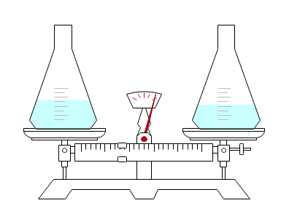

Sau đó tiến hành thí nghiệm như sau:

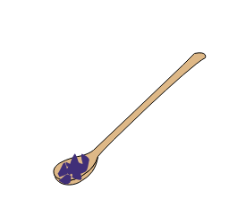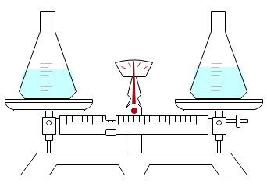

m gam Al

2,24 gam Fe

**Cốc A**

**Cốc B**



Khi cả Fe và Al tan hoàn toàn thì thấy cân vẫn ở vị trí thăng bằng. Tính m.

**Hướng dẫn giải**

BTKL dạng dung dịch:



Phương trình bên cốc B: 

Ta có:



BTKL dạng dung dịch:



Ban đầu cân thăng bằng:



Sau khi phản ứng thì cân vẫn thăng bằng nên:



Như vậy ta có: 

**Câu 5:** Hydrochloric acid (HCl) có vai trò rất quan trọng đối với quá trình trao đổi chất của cơ thể. Trong dung dịch dạ dày của người có hydrochloric acid với nồng độ khoảng từ 0,0001 đến 0,001 M (có độ pH tương ứng là 4 và 3). Ngoài việc hòa tan các muối khó tan, hydrochloric acid còn là chất xúc tác cho các phản ứng thủy phân các chất glucid (chất đường, bột) và chất protein (chất đạm) thành các chất đơn giản hơn để cơ thể có thể hấp thụ được. Lượng hydrochloric acid trong dịch vị dạ dày người nhỏ hơn hoặc lớn hơn mức bình thường đều gây bệnh cho người.

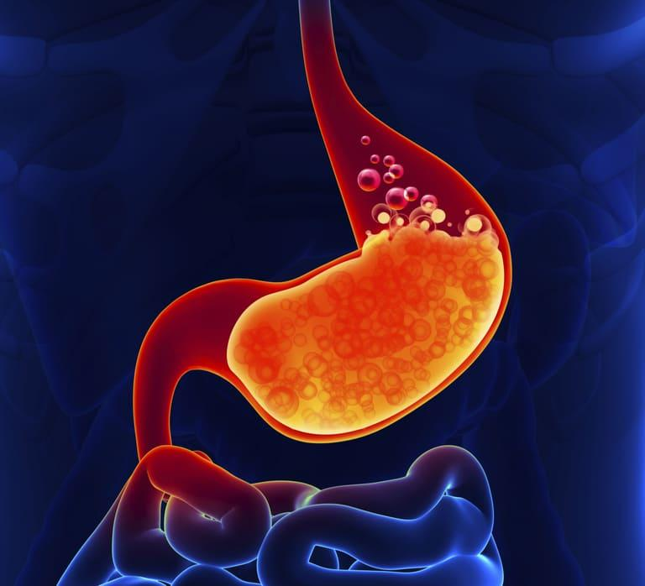

a) Khi trong dịch vị dạ dày có nồng độ hydrochloric acid nhỏ hơn 0,0001 M (pH > 4,5), người ta mắc bệnh khó tiêu. Nếu một người nào đó bị triệu chứng thiếu hydrochloric acid trong dạ dày thì sự tiêu hóa ở ruột non diễn ra như thế nào?

b) Khi nồng độ acid lớn hơn 0,001 M (pH < 3,5), người ta mắc bệnh ợ chua. Trong y học, dược phẩm Nabica (NaHCO3) dùng để trung hòa bớt lượng HCl dư trong dạ dày. Tính khối lượng của dung dịch HCl 0,035M (nồng độ acid trong dạ dày) được trung hòa và thể tích khí CO2 (đkc) sinh ra khi uống 0,336 g NaHCO3.

**Hướng dẫn giải**

a)

- Môn vị thiếu tín hiệu đóng nên thức ăn sẽ qua môn vị xuống ruột non liên tục và nhanh hơn, thức ăn sẽ không đủ thời gian ngấm đều dịch tiêu hóa.

- Nếu thiếu HCl trong dạ dày thì pepsinogen sẽ không hoạt hóa để trở thành enzym pepsin → nên protein trong dung dịch sẽ không được biến đổi về mặt hóa học → sự tiêu hóa ở ruột non cũng gặp khó khăn và kém hiệu quả.

b) Số mol của NaHCO3 là: = 0,004 (mol)

PTHH: NaHCO3 + HCl → NaCl + CO2 + H2O

0,004 0,004 0,004

Khối lượng của HCl đã dung là: mHCl = 0,004 . 36,5 = 0,146 (gam)

Thể tích khí CO2 sinh ra ở đktc là: V = 0,004 . 24,79 = 0,09916 (lít)

**Câu 6:** Acid dạ dày rất cần cho việc tiêu hoá thức ăn. Tuy nhiên nếu dư thừa acid có thế tăng nguy cơ gây các vấn đề khác như trào ngược, viêm loét, xuất huyết dạ dày, ... thậm chí là ung thư dạ dày. Vì sao người mắc bệnh dạ dày thường được bác sĩ khuyên không nên sử dụng thức ăn có vị chua?

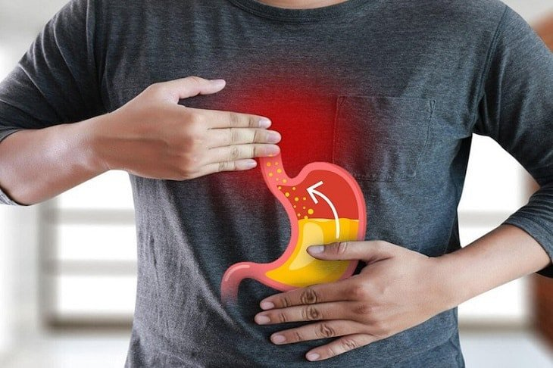

**Hướng dẫn giải**

Thức ăn có vị chua có môi trường acid, do đó người mắc dạ dày thường được các bác sĩ khuyên không nên sử dụng thức ăn có vị chua.

**Bài 7:** Một trong những hoá chất được sử dụng rộng rãi trong cuộc sống cũng như trong các ngành công nghiệp sản xuất đó là acid. Các acid khác nhau nhưng vẫn có những tính chất hoá học giống nhau, đó là những tính chất gì? Acid có những ứng dụng nào trong đời sống, sản xuất?

**Hướng dẫn giải**

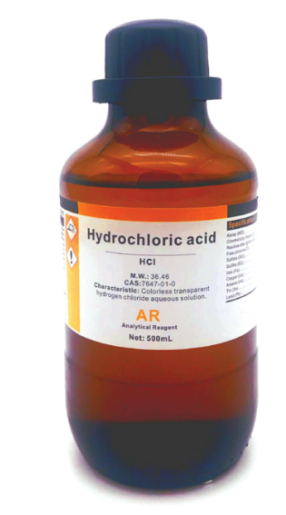

– Tính chất chung của acid:

+ Các dung dịch acid làm đổi màu giấy quỳ tím thành màu đỏ.

+ Nhiều kim loại (ngoại trừ Cu, Ag, Au, Pt …) khi phản ứng với dung dịch acid sẽ tạo thành muối và giải phóng khí hydrogen.

– Ứng dụng của một số acid:

+ Acetic acid được dùng để: chế tạo dược phẩm, sản xuất tơ nhân tạo, chế tạo chất dẻo, sản xuất phẩm nhuộm, sản xuất thuốc diệt côn trùng, pha chế giấm ăn …

+ Acid H2SO4 và HCl được dùng để: sản xuất phẩm nhuộm, sản xuất chất tẩy rửa, chế biến dầu mỏ, sản xuất acid, chế tạo acquy, chế tạo thuốc nổ, sản xuất tơ sợi, sản xuất phân bón, sản xuất giấy …

**Câu 8:** Một học sinh làm thí nghiệm như sau:

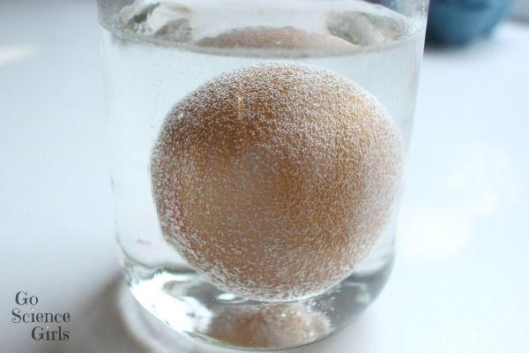

**Hình.** Trứng gà trong dung dịch acetic acid

*Chuẩn bị: 1 quả trứng gà (hay trứng vịt), 1 cốc thuỷ tinh, lọ giấm ăn (dd acetic acid 2 − 5%).

*Tiến hành thí nghiệm: Cho quả trứng vào cốc, rót từ từ giấm vào cốc cho đến khi ngập hẳn quả trứng, thấy sủi bọt khí trên bề mặt lớp vỏ trứng. Biết rằng acetic acid đã tác dụng với calcium carbonate (thành phần của vỏ trứng) tạo ra calcium acetate, nước và khí carbon dioxide.

a) Hãy chỉ ra dấu hiệu để nhận biết có phản ứng xảy ra.

b) Xác định chất tham gia và sản phẩm tạo thành của thí nghiệm trên.

**Hướng dẫn giải**

a) Dấu hiệu để nhận biết có phản ứng xảy ra: có bột khí xuất hiện trên bề mặt lớp vỏ trứng.

b)

− Chất tham gia: *acetic acid;* *calcium carbonate*(thành phần của vỏ trứng).

− Sản phẩm tạo thành: *calcium acetate, nước*và khí *carbon dioxide*

**Phần C: Bài Tập Từ Các Đề Thi Chọn Lọc (tối thiểu 20 câu)**

**(** Chọn lọc các bài tập từ các đề thi HSG hoặc thi chuyên)

**Câu 1: (trích từ đề hsg LỤC NGẠN – 2023-2024)** Hỗn hợp A gồm FeCO3, Mg và Ag. Cho A tác dụng với dung dịch acid HCl dư thu được dung dịch B, khí D và một phần chất rắn không tan *E*. Cho dung dịch B tác dụng với dung dịch NaOH dư, thu được kết tủa F. Cho khí D tác dụng với dung dịch Ca(OH)2 dư thu được kết tủa G. Xác định thành phần của B, D, *E*, F, G và viết phương trình hóa học của các phản ứng xảy ra.

**Hướng dẫn giải**

- B: FeCl2, MgCl2, HCl dư

- D: CO2, H2.

- E: Ag

- F: Fe(OH)2, Mg(OH)2

- G: CaCO3

- Các phương trình hóa học:

FeCO3 + 2HCl → FeCl2 + CO2 + H2O

Mg + 2HCl → MgCl2 + H2

HCl + NaOH → NaCl + H2O

FeCl2 + 2NaOH → Fe(OH)2 + 2NaCl

**Câu 2: (trích từ đề hsg LỤC NGẠN- 2023-2024)** Hãy nêu hiện tượng và viết phương trình phản ứng xảy ra trong mỗi thí nghiệm sau:

a) Thả một viên Zn vào ống nghiệm chứa dung dịch acid HCl.

b) Nhỏ từ từ đến dư dung dịch acid HNO3 vào ống nghiệm chứa dung dịch NaOH và phenolphtalein.

c) Nhỏ dung dịch Ba(OH)2 vào ống nghiệm chứa dung dịch H2SO4 loãng.

d) Dẫn khí từ từ đến dư khí CO2 vào ống nghiệm chứa dung dịch Ca(OH)2. Sau đó, tiến hành nhỏ dung dịch NaOH vào ống nghiệm.

**Hướng dẫn giải**

a. Viên Zn tan dần có khí không màu thoát ra

Zn + 2HCl → ZnCl2 + H2

b. Khi chưa cho HNO3 vào thì ống nghiệm chứa dung dịch NaOH và phenolphtalein có màu hồng.

- Khi cho HNO3 vào màu hồng của dung dịch nhạt dần đến mất màu hoàn toàn.

HNO3 + NaOH → NaNO3 + H2O

c. Xuất hiện kết tủa trắng

Ba(OH)2 + H2SO4 → BaSO4 + 2H2O

d. Dẫn khí CO2 vào Ca(OH)2 ban đầu xuất hiện kết tủa trắng, sau kết tủa tan tạo thành dung dịch trong suốt. Sau khi nhỏ dung dịch NaOH vào lại thấy xuất hiện kết tủa màu trắng.

CO2 + Ca(OH)2 → CaCO3 + H2O

CO2 + CaCO3 + H2O → Ca(HCO3)2

2NaOH + Ca(HCO3)2 → Na2CO3 + CaCO3 + 2H2O

**Câu 3: (trích từ đề hsg HIỆP HÒA- 2023-2024)** Tiến hành 2 thí nghiệm sau:

- Thí nghiệm 1: Cho a gam Fe hoà tan trong dung dịch HCl, kết thúc thí nghiệm, cô cạn sản phẩm thu được 3,1 gam chất rắn.

- Thí nghiệm 2: Nếu cho a gam Fe và b gam Mg vào dung dịch HCl (cùng với lượng như trên). Kết thúc thí nghiệm, cô cạn sản phẩm thu được 3,34 gam chất rắn và thấy giải phóng 0,4958 lít khí H2 (đo ở 25°C,1 bar). Tính a và b?

**Hướng dẫn giải**

Xét thí nghiệm 1: Giả sử Fe tan hết trong HCl.

- PTHH:

Fe + 2HCl → FeCl2 + H2 (1)

- Chất rắn sau khi cô cạn là FeCl2: 

→

* Thí nghiệm 2:

Mg + 2HCl → FeCl2 + H2 (2)

Fe + 2HCl → MgCl2 + H2 (1)

→ Thí nghiệm 1: Fe dư, HCl hết. Thí nghiệm 2: KL cũng dư







- Xét TN 2: bảo toàn khối lượng



**Câu 4: (trích từ đề hsg** VIỆT YÊN **- 2023-2024)**Hòa tan hoàn toàn 11 gam hỗn hợp X gồm Al và Fe bằng dung dịch sulfuric acid loãng dư. Sau khi phản ứng kết thúc thu được 9,916 lít khí (đkc)

**a)**  Tính thành phần % về khối lượng mỗi kim loại trong hỗn hợp X?

**b)**  Tính khối lượng muối khan thu được?

**c)**  Lượng khí hydrogen ở trên khử vừa đủ 23,2 gam oxide của kim loại M tạo thành kim loại M và H2O. Xác định công thức hóa học của oxit đó?

**Hướng dẫn giải**

1. PTHH: 2Al + 3H2SO4  Al2(SO4)3 + 3H2 (1)

Fe + H2SO4  FeSO4 + H2 (2)



Gọi số mol Al là x (mol), số mol của Fe là y (mol)



Vậy khối lượng mỗi kim loại trong hỗn hợp A là:

 = 0,2.27 = 5**,**4 g 

 = 0,1.56 = 5**,**6 g %Fe = 100% - 49,09% = 50,91%

1. Theo PTHH (1) và (2):



Theo ĐLBTKL, ta có: 



c) Theo PTHH (1) và (2):



Theo ĐLBTKL, ta có: 



**Câu 5: (trích từ đề hsg HUYỆN TIỀN HẢI - 2023-2024)**Cá là thực phẩm có hàm lượng dinh dưỡng cao nhưng lại có mùi tanh đặc trưng, do trọng cá có chứa một số hợp chất amin (hợp chất amin có tính base). Trong quá trình chế biến món ăn để làm giảm mùi tanh của cá, người ta thường dùng nước chanh để rửa cá hoặc dùng giấm ăn để nấu cá làm món ăn hấp dẫn hơn. Em hãy dùng kiến thức hóa học để giải thích cách làm giảm mùi tanh của cá.

**Hướng dẫn giải**

Vì trong chanh hay giấm đều có chứa acid , trong cá chứa một số amin có tính base .

Vì thế khi rửa cá bằng chanh hay giấm ăn thì acid sẽ phản úng với các amin có tính

base làm cho mùi tanh giảm đi .

**Câu 6: (trích từ đề hsg HUYỆN TÂN KỲ- 2023-2024)**

Hãy giải thích tại sao:

a. Muối NaHCO3 được dùng để chế thuốc đau dạ dày?

b. Theo kinh nghiệm dân gian truyền lại : Khi côn trùng ( ong , kiến ..) đốt ta thường lấy nước vôi bôi vào vết đốt thì vết thương sẽ mau lành và giảm cảm giác ngứa rát . Em hãy giải thích vì sao khi bôi nước vôi vào chỗ côn trùng đốt đỡ đau? Viết phương trình phản ứng ,minh họa .

**Hướng dẫn giải**

1. Người ta thường dùng thuốc muối (NaHCO3) để làm giảm cơn đau dạ dày vì trong dạ dày chứa hydrochloric acid (HCl). Khi nồng độ acid này tăng cao ta sẽ bị đau dạ dày. Thuốc muối chứa NaHCO3sẽ phản ứng với HCl giúp giảm nồng độ HCl trong dạ dày.

NaHCO3 + HCl → NaCl + H2O + CO2

b. Người ta thường dùng thuốc muối (NaHCO3) để làm giảm cơn đau dạ dày vì trong dạ dày chứa hydrochloric acid (HCl). Khi nồng độ acid này tăng cao ta sẽ bị đau dạ dày. Thuốc muối chứa NaHCO3sẽ phản ứng với HCl giúp giảm nồng độ HCl trong dạ dày.

NaHCO3 + HCl → NaCl + H2O + CO2

================================

**Lưu ý:**

- Tất cả sử dụng danh pháp mới

- Không được sử dụng các bài tập thiên về toán nhiều, chủ yếu khai thác bản chất hóa học